Методические рекомендации родителям для работы с детьми старшего дошкольного возраста (логопедическая группа № 8)
Тема: «Зимние забавы»
1. Игра: «Зимние забавы».
Зима – это прекрасное время года. Когда на улице выпал снег и не слишком холодно, можно найти много занятий и развлечений. Если это занятие связано с зимой – раскрась кружок красным цветом, если нет – синим цветом (можно выполнить устно «Да – нет»).
- катание на роликах__________________________

- катание на коньках__________________________

- катание на ватрушках________________________

- катание на лыжах___________________________

- лепка снеговика_____________________________

- игра в снежки_______________________________

- игра в салочки_______________________________

- строительство снежной крепости_______________

- игра в футбол________________________________

- игра в хоккей________________________________

- постройка ледяных фигур______________________

- катание на велосипеде_________________________

- катание на санках_____________________________

2. Игра: «Подбери признак».
- снеговик - холодный – снежный – большой - красивый
- день –
- узор –
- снегирь –
- санки –
- снежинка –
- вьюга –
- мороз -
3. Пальчиковая гимнастика «Снежок».
Предложите ребёнку выполнить пальчиковую гимнастику «Снежок». Сначала выразительно прочитайте текст, потом покажите и расскажите, как нужно правильно выполнять движения. Делайте упражнение вместе с ребёнком, пусть он говорит и выполняет движения, глядя на вас.
Раз, два, три, четыре Загибать пальчики на обеих руках одновременно, начиная с больших.
Мы с тобой снежок слепили. Изображать, как лепят снежок.
Круглый, крепкий, очень гладкий Выполнять движения согласно тексту.
И совсем – совсем не сладкий. Погрозить пальчиком.
Раз – подбросим, Подбросить воображаемый снежок.
Два – поймаем, Поймать воображаемый снежок.
Три – уроним Уронить воображаемый снежок.
И… сломаем. Топнуть ногой.
4. Игра: Назови несколько».
Игра поможет закрепить умение образовывать имена существительные в форме множественного числа и согласовывать их с именами числительными. - Снежинка – снежинки – одна снежинка, две снежинки, три снежинки, четыре снежинки, пять снежинок. - Снеговик – снеговики – один снеговик, два снеговика, три снеговика, четыре снеговика, пять снеговиков.
(Шайба, клюшка, снежок, горка, ватрушка, ледянка).
5. Составь по картинкам предложения о зимних забавах.

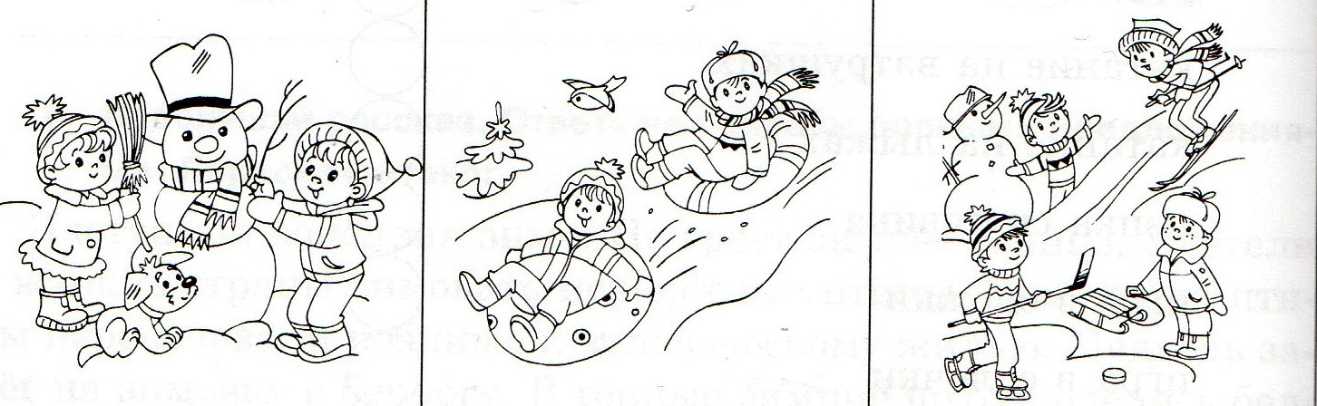

С уважением, учитель-логопед Лысенко Елена Александровна.

